Бесстрашный «Малыш». Короткая жизнь и бессмертный подвиг Виктора Талалихина.
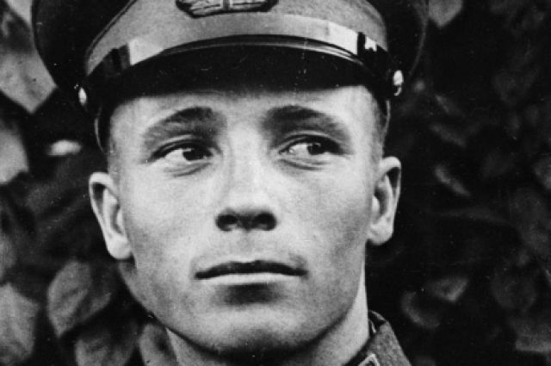

Виктор Талалихин родился 18 сентября 1918 года в селе Тепловка Саратовской губернии. Отец и мать Виктора были крестьянами, кроме него, в семье было ещё два старших сына.ья по теме
Позже семья перебралась в город Вольск, где отец работал на заводе, а Виктор окончил школу-семилетку. В 1933 году Талалихины перебрались в Москву, и Виктор совмещал учёбу в фабрично-заводском училище с работой на мясокомбинате.
Как и многие мальчишки довоенного и первого послевоенного поколения, Виктор Талалихин мечтал стать лётчиком.
Первые шаги к исполнению мечты он сделал в аэроклубе. Спустя два десятилетия так же — через ремесленное училище и аэроклуб — начнёт свой путь к подвигу первый космонавт Земли Юрий Гагарин.
Инструктор в аэроклубе обнаружил у Виктора настоящий талант лётчика, но заметил, что для повышения мастерства парню нужна холодная голова. Это качество Талалихин обретёт уже в своей военной карьере.
Оба старших брата Виктора уже служили в авиации, что только подхлёстывало его желание пойти той же дорогой.

Боевое крещение
В 1937 году Виктор Талалихин был призван в армию и по комсомольской путёвке направлен в Борисоглебское авиационное училище, которое в 1938 году успешно окончил. Младшего лейтенанта Талалихина отправили для прохождения дальнейшей службы в 27-й истребительный авиационный полк.Красный орден. Как появилась первая советская награда
И в авиашколе, и в полку отмечали, что Виктор отлично владеет техникой пилотирования, принимает логичные и трезвые решения в сложных ситуациях, сочетая это со смелостью и решительностью.
Боевое крещение Виктор Талалихин принял на советско-финской войне 1939–1940 годов. Молодой лётчик на самолёте И-153 уже в первом воздушном бою уничтожил вражеский самолёт.
Всего за финскую кампанию Талалихин сбил 4 самолёта противника. Один из них был сбит в тот момент, когда пилот прикрывал своего командира Михаила Королёва.
За подвиги в советско-финской войне младший лейтенант Талалихин был награждён орденом Красной Звезды.
Весной 1941 года лётчик Талалихин окончил курсы командиров авиазвеньев и был назначен командиром звена в 177-й истребительный полк, которым командовал его фронтовой товарищ по финской кампании Михаил Королёв.

Страшное лето 1941-го
Первые месяцы Великой Отечественной войны были по-настоящему трагическими для нашей армии. Авиации приходилось труднее всего — противник превосходил и в технике, и в мастерстве. Массированный удар по аэродромам в первые часы войны привёл к огромным потерям в ВВС Красной Армии
Статья по теме
Люфтваффе господствовало в воздухе, однако даже немецкие асы признавали беспримерное мужество советских лётчиков. Когда не было других возможностей остановить врага, пилоты бесстрашно шли на таран. Только за первый день войны было совершено 19 воздушных таранов, а всего во время Великой Отечественной войны советские лётчики таранили противника более 600 раз. Самое большое количество таранов пришлось на первые, тяжелейшие месяцы войны.
Для лётчика таран в большинстве случаев означал гибель, и потому для использования подобного приёма нужна была невероятная отвага.
С началом войны 177-й истребительный полк, в котором служил Виктор Талалихин, был переброшен под Москву. Лётчикам полка было поставлена задача оборонять небо столицы на юго-западном направлении.
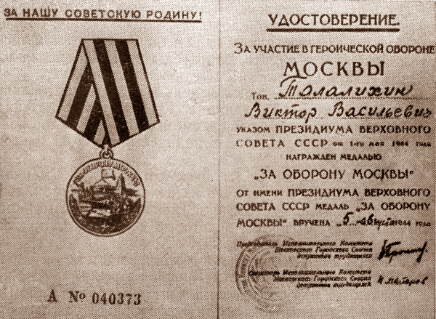 Удостоверение на медаль «За оборону Москвы» Героя Советского Союза, лётчика-истребителя Виктора Васильевича Талалихина. Источник фото: РИА Новости
Система противоздушной обороны столицы оказалась самой эффективной во Второй мировой войне. Хвалёным асам Геринга не удалось нанести Москве тяжёлый урон. Огромная заслуга в этом принадлежит лётчикам-истребителям.
Враг рвался к столице. 177-й полк принял первый воздушный бой уже 25 июля. С каждым днём натиск врага становился сильнее, вылетов было всё больше.

Ночная схватка
Бой, прославивший имя Виктор Талалихина, произошёл в ночь на 7 августа 1941 года. Лётчик получил приказ вылететь на перехват немецких бомбардировщиков. На высоте 4500 метров И-16 Талалихина сел на хвост немецкому «Хенкелю-111». Гитлеровский ас маневрировал искусно, однако советскому истребителю удалось поджечь один из моторов самолёта противника. Тем не менее немец уходил от погони. Талалихин зашёл в новую атаку, но обнаружилось, что боеприпасы кончились
Тогда лётчик принял решение таранить «Хенкель». Сам Талалихин потом рассказывал, что рассуждал в тот момент так: скорее всего, при таране он погибнет, но погибнет и экипаж немецкого бомбардировщика, состоящий из четырёх человек. Значит, счёт в любом случае в его пользу!
Пока И-16 подбирался к хвосту «Хенкеля», немецкий бортстрелок сумел ранить Виктора в руку. Тем не менее советский лётчик настиг противника и нанёс удар. Повреждённый И-16 отбросило в сторону, и Виктор Талалихин сумел воспользоваться парашютом.
Лётчик приземлился в речку Северку, откуда ему помогли выбраться жители близлежащей деревни.
Немецкий самолёт рухнул на землю, весь его экипаж погиб.
Новость о подвиге Виктора Талалихина разлетелась в мгновение ока. Ночной таран в небе под Москвой стал одним из первых в истории мировой авиации.
Самый первый ночной таран совершил 28 октября 1937 года в небе над Барселоной советский лётчик Евгений Степанов, сбивший таким образом итальянский бомбардировщик SM-81. Степанов под псевдонимом Эву Хеньо добровольцем сражался на фронтах Гражданской войны в Испании, помогая республиканцам бороться с франкистами, которых поддерживали Гитлер и Муссолини.
Интересно, что, несмотря на статистику, сулящую лётчикам верную гибель при таране, Степанов, как и Талалихин, остался жив.
Статья по теме

Невысокий паренёк с задатками актёра
Ночной таран Виктора Талалихина на фоне тяжёлых боев на фронте был тем подвигом, который вдохновлял тех, кто уже было пал духом.
На следующий день рассказ лётчика о таране был опубликован в газете «Известия» и прозвучал по радио.
8 августа 1941 года «за образцовое выполнение боевых заданий командования на фронте борьбы с германским фашизмом и проявленные при этом отвагу и геройство» Виктору Талалихину было присвоено звание Героя Советского Союза.
Только родные, друзья и однополчане знали, что этот бесстрашный герой в обычной жизни был весёлым и добродушным человеком. Виктор не был лишён актёрских способностей, ещё в школе играл в драмкружке. При этом и дома, и в школе, и в аэроклубе, и в училище, и в полку носил лейтенант Талалихин отнюдь не грозное прозвище «Малыш».
Проистекало оно из роста Виктора, который был равен всего 155 см. Из-за этого роста на него в своё время скептически смотрели в аэроклубе, а потом в авиаучилище, сомневаясь, что столь невысокий паренёк сможет овладеть серьёзной техникой. Но пословица «мал, да удал» была как раз про Талалихина. Он доказывал свои способности делом.
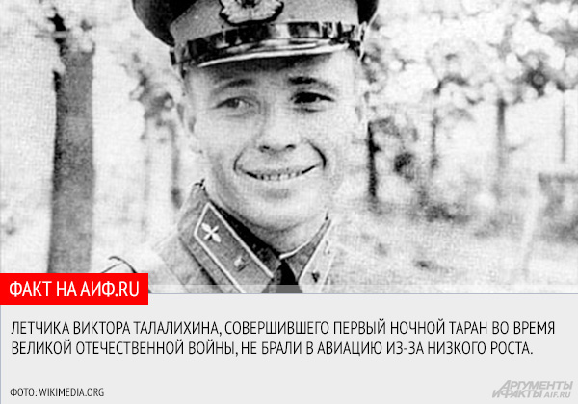 Нажмите для увеличения
Пока заживали раны, полученные в ночной схватке с немецким бомбардировщиком, лётчик-герой занимался агитацией — выступал на митингах, встречался с молодёжью и рабочими.Свой в небе. История жизни и смерти летчика Валерия Чкалова
2 сентября 1941 года в Кремле председатель Президиума Верховного Совета СССР Михаил Калинин вручил Виктору Талалихину грамоту о присвоении звания Героя Советского Союза, орден Ленина и медаль «Золотая Звезда».

Последний бой героя
Спустя две недели Виктор отпраздновал очередной день рождения — ему исполнилось 23 года.
Всего 23 года, а сколько уже за плечами… Но лётчик Талалихин не был бы самим собой, если бы, увенчанный регалиями, отсиживался бы за чужими спинами в разгар тяжёлых боёв.
И лейтенант Талалихин возвращается в строй уже в качестве командира эскадрильи. Он вновь и вновь поднимается в подмосковное небо, чтобы закрыть врагу путь к столице. К концу октября 1941 года он сбил ещё четыре немецких самолёта лично и один в составе группы.
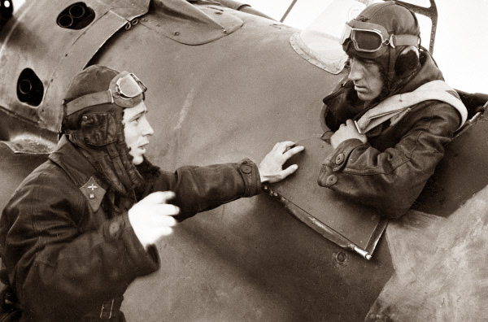 Лётчик-истребитель, Герой Советского Союза, младший лейтенант Виктор Васильевич Талалихин (слева) беседует со своим боевым товарищем, сидящим в кабине самолёта. Источник фото: РИА Новости
27 октября 1941 года комэск Талалихин во главе шестёрки истребителей вылетел с военного аэродрома под Подольском для поддержки наземных войск, ведших тяжёлые бои в районе деревни Каменки. Здесь советские самолёты были атакованы шестью немецкими истребителями Ме-109. Разгорелся ожесточённый бой, в ходе которого Талалихин сбил один вражеский самолёт, затем подбил ещё один. В этот момент истребитель лейтенанта атаковали сразу три самолёта гитлеровцев. Одна из очередей прошила кабину и попала в голову Виктору.
Машина потеряла управление и через некоторое время упала.
Останки Героя Советского Союза Виктора Васильевича Талалихина были преданы земле на Новодевичьем кладбище столицы.
На 43-м километре Варшавского шоссе, недалеко от места, где располагался аэродром, с которого лётчик ушёл в свой последний бой, 18 августа 1969 года был открыт памятник герою. Бюсты Виктора Талалихина установлены в Подольске и Москве.
